海南职业技术学院
工程造价专业人才培养方案
一、专业名称及代码
工程造价（540502）
二、入学要求
普通高级中学毕业、中等职业学校毕业或具备同等学力。
三、基本修业年限
3年为主，最长修业年限为5年。
四、职业面向与发展路径
（一）职业面向
所属专业大类  （代码） | 所属专业类  （代码） | 对应  行业  （代码） | 主要职业类别  （代码） | 主要岗位类别（或技术领域） | 职业资格证书或技能等级证书举例
土木建筑大类（54） | 建设工程管理类（5405） | 专业技术服务业（74） | 工程造价  工程技术人员（2-02-30-10）  建筑信息模型技术员（4-04-05-04） | 工程造价  工程管理  工程技术 | 施工员  质检员  安全员  材料员  资料员  建筑信息模型技术员  一、二级造价工程师
（二）职业生涯路径图
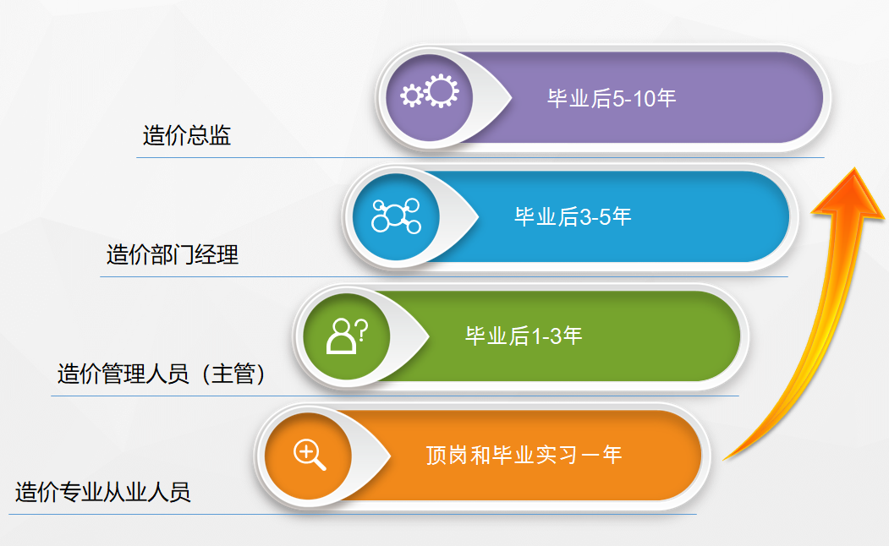

五、培养目标及培养规格
（一）培养目标
本专业培养政治思想坚定，德技并修、全面发展、适应建筑行业发展，具有良好职业道德和科学文化素质、创新意识，掌握建设工程造价岗位知识和技术技能，面向造价、施工、管理、服务领域的高素质劳动者和技术技能人才。
（二）人才培养规格
1.素质
（1）具有正确的世界观、人生观、价值观。坚决拥护中国共产党领导，树立中国特色社会主义共同理想，践行社会主义核心价值观，具有深厚的爱国情感、国家认同感、中华民族自豪感。
（2）崇尚宪法、遵守法律、遵规守纪；具有社会责任感和参与意识。
（3）具有良好的职业道德和职业素养。崇德向善、诚实守信、爱岗敬业，具有精益求精的工匠精神；尊重生命、热爱劳动，具有较强的实践能力；具有质量意识、绿色环保意识、安全意识、信息素养、创新精神。
（4）具有较强的集体意识和团队合作精神，能够进行有效的人际沟通和协作，与社会、自然和谐共处；具有职业生涯规划意识。
（5）具有良好的身心素质和人文素养。具有健康的体魄和心理、健全的人格，能够掌握基本运动知识和一两项运动技能。
（6）具有感受美、表现美、鉴赏美、创造美的能力，具有一定的审美和人文素养，能够形成一两项艺术特长或爱好；掌握一定的学习方法，具有良好的生活习惯、行为习惯和自我管理能力。
2.知识
（1）公共基础知识：具有专业创新创业精神、理解必备的政治思想理论、科学文化知识，熟悉计算机文化基础等公共基础知识。
（2）专业知识：熟悉建筑工程规范、法规、标准及环境保护、文明生产等相关知识。掌握建筑构造的基本原理；熟悉建筑施工技术和装配式建筑的基本知识；掌握施工图识读的方法；熟悉钢筋的预算知识；掌握清单计价与定额计价的基本原理与规则；掌握造价软件的应用；掌握建筑信息模型建模软件、熟悉工程资料等专业知识。
3.能力
（1）通用能力：具有一定的交往、合作、写作能力，具有良好的口语和书面表达能力；具备终身学习，分析解决实际问题的能力；具有良好的信息技术应用能力，能够独立思考、运用逻辑推理、进行信息加工的能力。
（2）专业技术技能：能准确识读工程施工图纸，能用专业软件绘制图纸；能够根据施工图进行建筑、装饰和安装工程量清单计价；能够进行钢筋算量；能够熟练操作工程造价软件；具有一定的土建工程招标、投标及签订合同的能力；能够进行项目资料管理，编制施工组织设计、能够建立基本的建筑信息模型等工作，具备技术管理和生产管理的基本能力。

六、工作任务与职业能力分析

工作领域 | 工作任务 | 职业能力
造价员 | A-1 工程概算预算结算编制 | A-1-1掌握设计预算和施工预算管理A-1-2发包合同控制  A-1-3索赔管理  A-1-4编制完整的竣工结算文件，进行结算对审，参与劳务的结算对审
 | A-2 招投标文件编制 | A-2-1编制投标报价文件
施工员 | B-1 指导现场施工 | B-1-1协助项目经理做好工程开工的准备工作，初步审定图纸、施工方案，提出技术措施和现场施工方案  B-1-2对施工现场监督管理，遇到重大质量、安全问题时及时会同有关部门进行解决  B-1-3 督促施工材料、设备按时进场，并处于合格状态，确保工程顺利进行
 | B-2 施工现场日常管理 | B-2-1编制工程总进度计划表和月进度 计划表及各施工班组的月进度计划表  B-2-2认真审核工程所需材料，并对进场材料的质量要严格把关  B-2-3协助技术负责人进行图纸会审及技术交底
质检员 | C-1 施工现场质量监督 | C-1-1 执行国家颁发的安装工程质量检验评估标准和施工验收规范，照章独立行使质量监督检查权和处罚权  C-1-2 负责专业检查，随时掌握各作业区内分项工程的质量情况  C-1-3 负责分项工程质量的评定，建立质量档案，定期向项目总工和上级质量管理部门上报质量情况
材料员 |  | E-1-1 熟悉施工工艺编制材料计划，按计划组织材料进场  E-1-2 对进场材料质量负责，做好跟踪服务工作。掌握材料的使用情况  E-1-3 对进入现场材料应分门别类堆放，根据材料性质采取有效防腐、防潮、防变型（质）措施  E-1-4 建立材料分析档案（价格、货源）及时反馈决策层

工作领域 | 工作任务 | 职业能力
安全员 | D-1-1 施工现场安全管理 | D-1-1 定期日常安全管理培训，建立控制、完善公司突发性事故制度，参与编制事故应急救援和演练工作，特别在重大节日、重大假期进行中  D-1-2 定责定片管理，做到在开工前，对环境设备排查，消除重大安全隐患，做好交接责任、组织、制度、防范措施落到实处  D-1-3 积极开展创建“文明施工”活动的宣传，使人人知晓创建活动和积极参加
 | D-1-2 安全资料管理 | D-2-1 持证上岗，主动组织排查各类有关安全隐患，并制定合理方案或填写排查记录。研究本部门主要安全问题，在思想上统一安全责任，认真研究落实公司各项安全规章管理制度的可行性，确保本部门顺利实行安全生产工作  D-2-2 制定对生产部门人员有关安全作业教育作业文件，定时排查 ，全面履行安全职责，确保员工无违法犯罪
资料员 | F-1 工程建设管理 | F-1-1整理施工前期资料  F-1-2协助项目经理制定施工组织方案
 | F-2 档案管理 | F-2-1整理开工报告  F-2-2整理工程资料相关的报验资料、检验批资料
建筑信息模型技术员 |  | G-1-1 负责项目中建筑、结构、暖通、给排水、电气专业等BIM模型的搭建、复核、维护管理工作  G-1-2 协同其它专业建模，并做碰撞检查  G-1-3 通过室内外渲染、虚拟漫游、建筑动画、虚拟施工周期等，进行建筑信息模型可视化设计  G-1-4 施工管理及后期运维

七、课程设置
（一）课程结构图

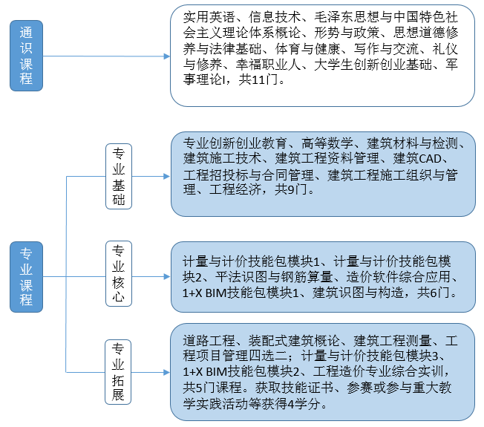
（二）核心课程
序号 | 专业核心课程名称 | 主要教学内容
1 | 计量与计价技能包模块1 | 主要学习建筑工程预算定额的内容、使用与换算；建筑工程费用组成与计算方法；建筑面积、土石方工程量、砌筑工程量、脚手架工程量、混凝土工程量、金属结构工程量、门窗工程量、楼地面工程量、屋面及防水工程 量、单价措施项目工程量、装饰工程量计算；分部分项工程费、措施项目费、其 他項目费、规费与税金计算；编制建筑工程预算等知识。通过学习应具备扎实的识图技能并准确进行工程的计量与计价工作，能熟练使用规范、定额、建筑结构 标准图集、施工手册等编制建筑施工图预算和投标报价，具有解决本专业一般技术问题的能力。

2 | 计量与计价技能包模块2 | 主要学习装饰工程定额与工程计价的基本知识；装饰工程定额应用的基本方法；安装工程预算定额的内容、使用与换算；安装工程费用划分与计算；给水工程安装工程量、排水工程量、消火栓工程量、消防自动 喷淋系统工程量、空调系统工程量、电气照明系统工程量、防雷接地系统工程量、网络系统工程量、动力配电系统工程量；分部分项工程费、措施项目费、其他项目费、规费与税金计算；编制安装工程预算等内容。通过学习掌握建筑安装工程 造价构成及费用标准，相关工程量计算规则，能熟练进行水暖电等的计量与计价，并运用造价软件编制建筑安装工程预算，能进行工程价款结算。
3 | 平法识图与钢筋算量 | 主要学习平法钢筋识图基础，柱、剪力墙、梁、板、楼梯、 独立基础、条形基础、筏板基础等构件的平法识图知识。通过学习了解钢筋在图 纸中的表示方法及图集的理解与应用；掌握柱、剪力墙、梁、板、楼梯、独立基 础、条形基础、筏板基础等构件的平法施工图制图规则以及标准构造详图的表示 方法、识读主要内容和识读步骤，能根据钢筋混凝土结构平法施工图进行钢筋翻样计划，能编制钢筋供应计划。
4 | 造价软件综合应用 | 主要学习广联达软件编制工程造价的步骤、方法，包括建筑工 程图形算量软件、钢筋抽样软件、清单计价软件、安装算量软件和16系列新平法规则的操作步骤和应用。利用广联达造价软件进行概算、预算、结算阶段的数据编制、审核、分析等，具有编制招标控制价和投标报价的能力，能熟练运用软件提高工作效率。
5 | 建筑识图与构造 | 主要学习制图的基本知识和标准、制图标准，投影的基本原 理，建筑的等级及标准化，民用建筑的构造，工业建筑的构造，土建施工图的绘 制和识读等内容。通过学习掌握国家制图标准；掌握投影的分类和投影体系的建立原则；掌握点、线、面、体正投影的基本原理及作图方法；了解建筑物的分类和等级划分；掌握民用建筑和工业建筑的构造组成及构造做法，具备绘制土建专业施工图的一般能力，能熟练的识读建筑工程施工图。

6 | 1+X BIM技能包模块1 | 主要学习Autodesk Revit 2018软件建筑建模基础内容，包括创建标高、轴网、墙体、柱体、楼板、楼梯、屋顶等构件；学习族的创建和编辑，包括拉伸命令、融合命令、旋转命令和放样命令的使用；学习体量模型的创建以及“面工具”的使用和应用。通过学习能够独立完成建筑基础建模，具备参加1+X 建筑信息模型（BIM）技能等级考试（初级）的能力。

（三）课证赛融通
序号 | 证书名称 | 免修内容 | 免修学时
1 | 1+X 建筑信息模型（BIM）职业技能等级证书（初级） | 1+X BIM技能包模块2 | 30

八、教学进程总体安排
（一）专业教学进程计划表 (见附件1)
（二）教学时间分配表
课程类别 |  | 学时 | 学分 | 学时百分比 | 备注
通识 | 必修 | 532 | 33 | 24% | 固定
 | 公选 | 64 | 4
专业 | 基础 | 380 | 22.5 | 66% | 根据专业设定不同 类别课程学时数
 | 核心 | 374 | 21.5
 | 拓展 | 154 | 11
 | 集中实训 | 746 | 28
素质拓展 | 素质 | 250 | 10 | 10% | 固定
合计 |  | 2500 | 130 | 100%
九、教学要求
（一）师资队伍
工程造价专业现有专任教师7人，在校学生数与本专业专任教师比例为1:54，其中副教授（高级工程师）4人，高级讲师1人，讲师（中级工程师）2人，双师素质教师5人，双师素质教师占专业教师比例为72%，专任教师年龄结构、职称结构比例较为合理，形成了专兼结合、双师创新型师资队伍。
根据人才培养目标和课程设计要求，工程造价专业的教学团队需要建立一个由“校、企双带头人”带领的“双师”结构合理、人才培养能力雄厚的教学团队。建议按照专职教师与学生比1：18，目前造价专业存在的最大问题就是师资队伍紧缺，在今后的专业发展中师资队伍需要重点建设和扩充，尤其是工程造价方向的专任教师，以满足现在教学和专业发展的需要。以下按年招生250名、在校生500名学生，专兼职教师比例1：1规模配备师资队伍。
每位专任老师均能通过各种学习、培训、挂职锻炼等方式及时更新专业知识，提升专业技能。

工程造价专业专任师资条件要求与配备表
教师类型 | 师资条件基本要求 | 配备人数  (按年招生250名配备)
专业带头人 | 1.硕士以上学历,副高以上专业技术资格。  2.国家职业技能鉴定考评员资格，双师素质。  3.职业素质高，责任心强，教育理念先进，教改能力强。  4.从事高校教学8年以上，本行业技术研发或企业工作2年以上，教学成果或科研成果显著。  5.有较强的组织管理能力和沟通协调能力，能带领专业团队开展专业和课程建设。 | 1～2名
专业骨干教师 | 1.硕士以上学历，中级以上专业技术资格教师达到100%，双师素质教师达到100%。  2.教师职业素质高，责任心强。  3.教师专业基础扎实，能紧跟专业发展方向。  4.具有将企业工作任务转化为课程的项目化教学内容的能力。  5.具有高校教学3年以上和企业工作2年以上经历，参与过课题研究。  6.具有一定组织协调能力，能带领课程团队开展课程建设工作。  7.能够熟练使用BIM软件操作和工程应用。 | 4～7名骨干教师
专业基础教师 | 1.具有本科以上学历。  2.职业素质高，责任心强。  3.具有1年以上的企业工作经历。  4.能指导学生进行专业课程实验实训。  5.具有一定的教育教学能力。  6.具有一定组织协调和沟通能力。 | 2～5名专业基础教师
公共基础课教师 | 1.具有2年以上高校教学经历，课程对应专业本科以上学历。  2.具有良好的思想道德素质和文化素质。  3.职教理念先进，责任心强，具有较强的协调沟通与组织能力。 | 平均单门课程与教师配给比列为1：0.5
辅导员 | 1.具有本科以上学历。  2.理解并认同先进的职业教育理念，责任心强。  3.掌握基本的教育心理学、学生管理知识。  4.具有丰富学生工作经验,具有2年以上的学生管理工作经历。 | 辅导员与学生比例在1:150以内
（二）教学设施
主要包括能够满足正常的课程教学、实习实训所需的专业教室、实训室和实训基地。
1.专业教室
一般配备黑（白）板、多媒体计算机、投影设备、音响设备，互联网接入或WiFi 环境，并具有网络安全防护措施。安装应急照明装置并保持良好状态，符合紧急疏散要求、标志明显、保持逃生通道畅通无阻。
2.校内实训室
实验实训是高职教育教学活动的核心，是实现以就业为导向的根本途径。目前专业建有测量工程实训室、工程造价软件应用实训室、CAD实训室、BIM软件综合应用实训室。
3.校外实训基地基本要求
具有稳定的校外实训基地，能够提供本专业相关实习岗位，涵盖当前相关专业发展的主流技术。实训基地教学任务明确，条件保障到位，配备相应数量的指导教师对学生实训实习进行指导和管理，重视学生职业技能培训。
与十几家校外造价咨询企业、建筑企业建立长期合作关系，融兴建设集团、上海申元工程投资咨询有限公司、海南传一科技有限公司等十几个实习基地，承接学生进行顶岗实习。
（三）教学资源
学校投入了大量资金用于图书馆购置专业图书资料和各类电子期刊、科技文献网络资源平台。到目前为止，学校共有专业藏书达几十万册，各类电子资源库超过40类。除学校图书馆藏书外，工程造价实训室还配备各类工程蓝图及其配套电子图600套，海南省市现行的各类计价标准和技术资料120余册，专业图书资料860册。
为了有效实施本人才培养方案，满足教师教学需要，为学生提供自主学习平台，为专业群提供共享资源，学校使用的“职教云”平台，提供有与本专业有关的音视频素材、教学课件、数字化教学案例库、虚拟仿真软件、数字教材等专业教学资源库，种类丰富、形式多样、使用便捷、动态更新，能满足教学要求。
（四）教学方法
依据专业培养目标、课程教学要求、学生能力与教学资源，采用适当的教学方法，以达到预期教学目标。精心设计课堂，充分调动学生的学习主动性，突出“以学生为中心”，强调探究性学习、互动学习、协作学习等多种学习策略，采用任务驱动教学法、项目教学法、小组协作学习、角色扮演教学法、案例教学法、引导文教学法、头脑风暴法、卡片展示法、模拟教学法、自主学习法等多种教学方法，坚持“学中做、做中学”。教学手段多样化，采取翻转课堂、混合式教学、理实一体化教学等多种模式，促进学生职业能力的培养，有效地培养学生解决问题及可持续发展的能力。
（五）教学评价
1.教学评价
教学评价的最终目的是促进教学，对学生的学业考核评价内容应兼顾认知、技能、情感等方面，评价应体现评价标准、评价主体、评价方式、评价过程的多元化。教学过程中采用过程评价和终极评价相结合的考核评价方式，过程评价包括学生出勤、提交作业情况、课堂提问、单元测试、小组互评、自评等内容，建立评价手册，对教学过程及时进行评价、调整，终极评价是学期末的最后一次评价，采取口试、笔试、顶岗操作、职业技能大赛、职业资格等级鉴定等方式进行。教师在教学活动过程中，对学生进行不间断的综合评价，及时掌握学生对所授课程的学习情况，根据学生反馈信息调整教学方式方法。
学生对教师的教学活动进行相应的评价，根据学校教学督导的安排，进行期中及过程的信息反馈，帮助老师改进教学方法。
2.考核办法
通识课程的考核方法按照通识学院要求考核；所有专业课程的考核均由实践技能考核、学习过程考核、期末综合知识考核三方面考核评价学生的每门课成绩。实践技能考核占40%，学习过程考核占30%，期末综合知识考核占30%。
（六）质量管理
1.学校和二级学院建立了专业建设和教学质量诊断与改进机制，健全专业教学质量监控管理制度，完善课堂教学、教学评价、实习实训、毕业设计以及专业调研、人才培养方案更新、资源建设等方面质量标准建设，通过教学实施、过程监控、质量评价和持续改进，达成人才培养规格。
2.学校、二级学院完善教学管理机制，加强日常教学组织运行与管理，定期开展课程建设水平和教学质量诊断与改进，建立健全巡课、听课、评教、评学等制度，建立与企业联动的实践教学环节督导制度，严明教学纪律，强化教学组织功能，定期开展公开课、示范课等教研活动。
3.学校建立了毕业生跟踪反馈机制及社会评价机制，并对生源情况、在校生学业水平、毕业生就业情况等进行分析，定期评价人才培养质量和培养目标达成情况。
4.专业群充分利用评价分析结果有效改进专业教学，持续提高人才培养质量。
十、毕业要求
学生在学校规定年限内，修完人才培养方案规定课程，获得130学分，达到毕业要求准予毕业。
其他非本专业学生辅修并通过该专业课程的，可申请该专业的结业证书。

附件：工程造价专业教学进程表

